06 Translation Transformation
DionysosLai 2060219
Translation Transformation 平移转换。

做好是找到一个代表平移的矩阵，通过与这个矩阵相乘，达到平移目的。

平移矩阵：
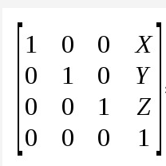
code :
struct Matrix4f {
float m[4][4];
};
Matrix4f World;
World.m[0][0] = 1.0f; World.m[0][1] = 0.0f; World.m[0][2] = 0.0f; World.m[0][3] = sinf(Scale);
World.m[1][0] = 0.0f; World.m[1][1] = 1.0f; World.m[1][2] = 0.0f; World.m[1][3] = 0.0f;
World.m[2][0] = 0.0f; World.m[2][1] = 0.0f; World.m[2][2] = 1.0f; World.m[2][3] = 0.0f;
World.m[3][0] = 0.0f; World.m[3][1] = 0.0f; World.m[3][2] = 0.0f; World.m[3][3] = 1.0f;

这里我们只对x进行平移；

对Uniform 设置如下：
glUniformMatrix4fv(gWorldLocation, 1, GL_TRUE, &World.m[0][0])；

顶点着色器代码如下：
#version 330 core
layout (location = 0) in vec3 vPosition;
uniform mat4 gWorld;
void main()
{
gl_Position = gWorld * vec4(vPosition, 1.0);
}

